**地域医療構想の推進にかかる大阪府の考え方**

資料１－２

【第2回医療・病床懇話会資料】

**１病床機能報告における医療機能の報告について**

質問１（診療実態分析と病床機能報告の報告）

大阪府による急性期報告病棟の診療実態分析の結果、「地域急性期」と分類された病棟は、今後の病床機能報告において、「回復期」と報告しなければならないのか。

回答１

急性期報告病棟の診療実態分析は、病床機能報告の入力データを分析したものです。病床機能報告は、病床機能報告のマニュアルに基づき、各病棟の病床が担う医療機能について各医療機関のご判断で１つ選択し、ご報告願います（平成30年9月厚生労働省 病床機能報告 報告マニュアル①をご参照ください）。

質問２（診療実態分析の今後の予定）

急性期報告病棟の診療実態分析（「（重症）急性期病棟」と「地域急性期病棟」に分類）は、今後も実施するのか。

回答２

大阪府地域医療構想の実現に向け、各二次医療圏における医療提供体制（病床機能）については今後も継続的に実態を把握しながら、地域の実情に応じた具体的な取組みを検討する必要があります。そのため、府独自の診療実態分析については、次年度以降も実施していく予定です。

**２病院連絡会・病院プラン等調査※**

※公的医療機関等2025プラン、新公立病院改革プランにかかる補足調査、将来に向けた病院のプランに関する調査

質問３（次年度以降の予定）

病院連絡会及び病院プラン等調査は次年度以降も実施する予定か。

回答３

地域医療構想の推進には、今後も構想区域内の病院間で病床機能の分化・連携の取組状況をはじめ、府民の受療動向や各病院の診療実態等について共有しながら協議を進めていくことが必要と考えております。そのため、病院連絡会及び病院プラン等調査の内容の更新については次年度以降も実施していく予定です。なお、具体的な運用等については国（厚生労働省WG等）の動向等も踏まえながら検討してまいります。

質問４（病院連絡会等のメリット）

病院連絡会及び病院プラン等調査は義務なのか。協力する病院にとってのメリットは何か。

回答４

病院連絡会は、2025年に向け病院の自主的な取組を支援していくため、府が有する医療実態に関する資料を提供するとともに、将来のあるべき医療体制の方向性等について協議を行い認識の共有を図るものであり、具体的には、主として各病院の今後の方向性等の情報をもとに、相互連携・補完による病床機能分化・連携について協議するものです。

ご参加いただくことで、構想区域の状況等を踏まえた将来の姿を共有し、病院プラン等調査により提供いただいたデータ等の分析等をもとに協議を進める中で、自院の立ち位置等を把握でき、病院の今後の方向性について、より具体的にご検討いただくことが可能になります。皆様の積極的な参加・協力について何卒よろしくお願いします。

**３過剰な病床機能の転換、非稼働病床を有する理由等について**

質問５（精神病床、結核病床、感染症病床について）

平成30年1月に府が実施した病院プラン等調査において、地域医療構想における病床の機能分化・連携の対象となっていない精神病床、結核病床、感染症病床の非稼働病床の状況確認が含まれているのはなぜか。

回答５

地域医療構想の推進に向け、構想区域内の病床機能の分化・連携を協議していく上で、区域内の病院について一般病床及び療養病床のみならず、病院全体としての状況や考え方についても共有することが必要であると考え、調査項目に含めています。

質問６（「地域急性期」の取扱い）

医療法に基づく知事権限による「過剰な病床への転換の中止への命令（公的医療機関等）又は要請（民間医療機関）」にいう「過剰な病床」は、大阪府にあっては、急性期病棟分析の「地域急性期」を回復期に計上して、検討するのか。

回答６

医療法第30条の15等において、「過剰な病床」とは、（二次医療圏）構想区域における病床機能区分ごとに「2025年７月１日時点での病床機能報告病床数」が地域医療構想で想定した2025年の「病床数の必要量」に達している場合の病床とされています。本府の診療実態分析は考慮しません。

質問７（非稼働病床に関する考え方）

医療法第７条の２第３項、医療法第30条の12第1項に基づく知事による削減の命令又は要請の対象となる病床数、いわゆる「非稼働病床」とは何を指すのか。また、どのような手続きで進められるのか。

回答７

「地域医療構想の進め方について」（平成30年2月7日医政地発0207第1号厚生労働省医政局地域医療計画課長通知）１（１）イ（ア）において、病床の全てが稼働していない病棟（過去１年間に一度も入院患者を収容しなかった病床のみで構成されている病棟をいう。）について、該当する医療機関に対し、理由の説明等を求めた上で、病床過剰地域において、当該病棟の維持の必要性が乏しいと考えられる場合に、医療審議会の意見を聴いた上で行うものとされています。なお、対象となるのは一般病床及び療養病床です。府においても同通知に基づいた運用となります。

質問８（知事権限行使のあり方）

質問６、質問７の知事権限の行使は、過剰とされる病床機能へ転換を検討している場合、知事権限による転換中止の命令又は要請を、また、非稼働病床を有する場合、知事権限による許可病床数の削減の命令又は要請を必ず受けることになるのか。

回答８

医療法に基づく知事権限の行使は、同法に規定された手続きに則って検討していきます。これら知事権限については、医療・病床懇話会（部会）、保健医療協議会（地域医療構想調整会議）等の意見を踏まえ、最終的には医療審議会の審議結果から行使の必要性を検討することになります（下図参照）。

【参考】

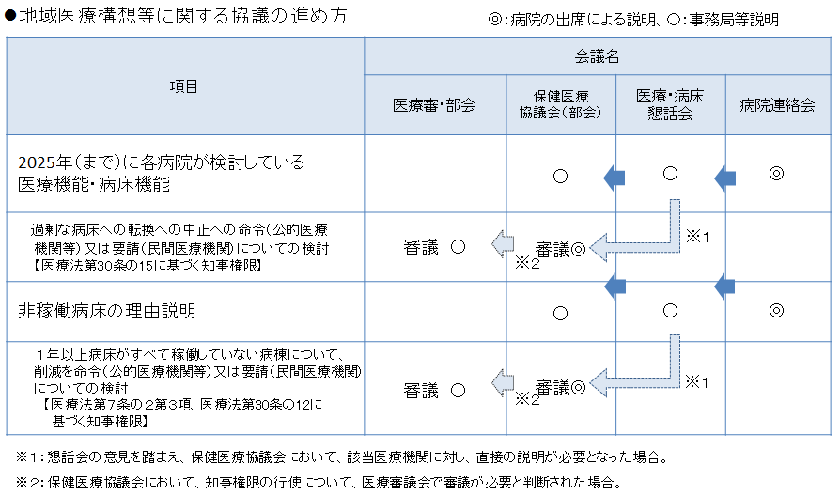

【参考】医療法に規定された知事権限（医療計画・地域医療構想関係）

（１）非稼働病床について、削減を命令（公的医療機関等）又は要請（民間医療機関）

**医療法第７条の２第３項**　都道府県知事は、第一項各号に掲げる者が開設する病院（療養病床等を有するものに限る。）又は診療所（前条第三項の許可を得て病床を設置するものに限る。）の所在地を含む地域（医療計画において定める第三十条の四第二項第十二号に規定する区域をいう。）における療養病床及び一般病床の数が、同条第六項の厚生労働省令で定める基準に従い医療計画において定める当該区域の療養病床及び一般病床に係る基準病床数を既に超えている場合において、当該病院又は診療所が、正当な理由がなく、前条第一項若しくは第二項の許可に係る療養病床等又は同条第三項の許可を受けた病床に係る業務の全部又は一部を行つていないときは、当該業務を行つていない病床数の範囲内で、当該病院又は診療所の開設者又は管理者に対し、病床数を削減することを内容とする許可の変更のための措置をとるべきことを命ずることができる。

**医療法第30条の12**　第七条の二第三項から第五項までの規定は、医療計画の達成の推進のため特に必要がある場合において、同条第一項各号に掲げる者以外の者が開設する病院（療養病床又は一般病床を有するものに限る。）又は診療所（第七条第三項の許可を得て病床を設置するものに限る。）について準用する。この場合において、第七条の二第三項中「命ずる」とあるのは「要請する」と、同条第四項中「前三項」とあるのは「前項」と、「病床数及び当該申請に係る病床数」とあるのは「病床数」と、同条第五項中「第一項若しくは第二項の規定により前条第一項から第三項までの許可を与えない処分をし、又は第三項」とあるのは「第三項」と、「命令しよう」とあるのは「要請しよう」と読み替えるものとする。

（２）過剰な病床への転換への中止への命令（公的医療機関等）又は要請（民間医療機関）

**医療法第30条の15**　都道府県知事は、第三十条の十三第一項の規定による報告に係る基準日病床機能と基準日後病床機能とが異なる場合その他の厚生労働省令で定める場合において、当該報告をした病床機能報告対象病院等（以下この条及び次条において「報告病院等」という。）の所在地を含む構想区域における病床機能報告対象病院等の病床の当該報告に係る基準日後病床機能に係る病床の機能区分に応じた数が、医療計画において定める当該構想区域における当該報告に係る基準日後病床機能に係る病床の機能区分に応じた将来の病床数の必要量に既に達しているときは、報告病院等の開設者又は管理者に対し、当該報告に係る基準日病床機能と基準日後病床機能とが異なる理由その他の厚生労働省令で定める事項（以下この条において「理由等」という。）を記載した書面の提出を求めることができる。

※以下、第２項から第７項において、医療審議会への説明の求め等、必要な措置について規定

